**Λήψη και εγκατάσταση Unity: Βήματα**

1. Δημιουργία Unity ID (αν δεν έχουν ήδη) ακολουθώντας τις οδηγίες του παρακάτω συνδέσμου

<https://id.unity.com/en/conversations/4897d0df-8b39-4ef0-bdfd-924258b26d70005f>

1. Λήψη και εγκατάσταση του Unity Hub

<https://unity.com/download>

Εικόνα που περιέχει κείμενο, στιγμιότυπο οθόνης, οθόνη

Περιγραφή που δημιουργήθηκε αυτόματα

Το αρχείο που θα κατέβει είναι το UnityHubSetup.exe. Θα πρέπει να «τρέξετε» το συγκεκριμένο αρχείο πατώντας διπλό κλικ πάνω του ώστε να γίνει η εγκατάσταση. Κατά τη διάρκεια της εγκατάστασης ακολουθείτε τις οδηγίες.

1. Αφού έχει εγκατασταθεί το Unity Hub, το ανοίγετε, κάνετε είσοδο με τα στοιχεία του Unity ID σας ακολουθώντας τις οδηγίες, και στη συνέχεια από το αριστερό μενού επιλέγετε το «Installs”

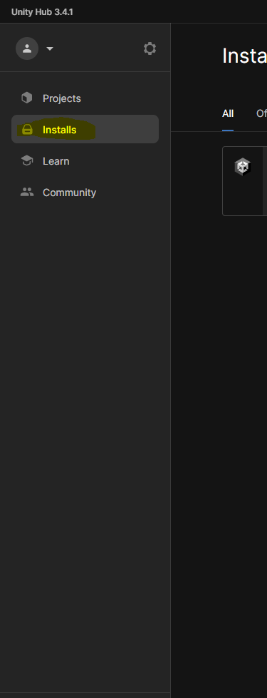

Στη συνέχεια επιλέγετε πάνω δεξιά “Install Editor”

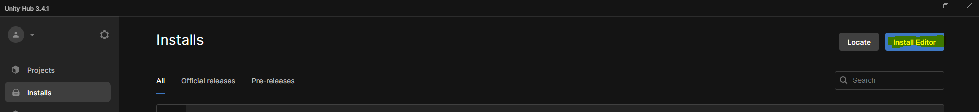

Θα σας ανοίξει νέο παράθυρο από το οποίο επιλέγετε την έκδοση 2021.3.19f1 η οποία βρίσκεται κάτω από το μενού “Long Term Support (LTS)” και πατάτε “Install”

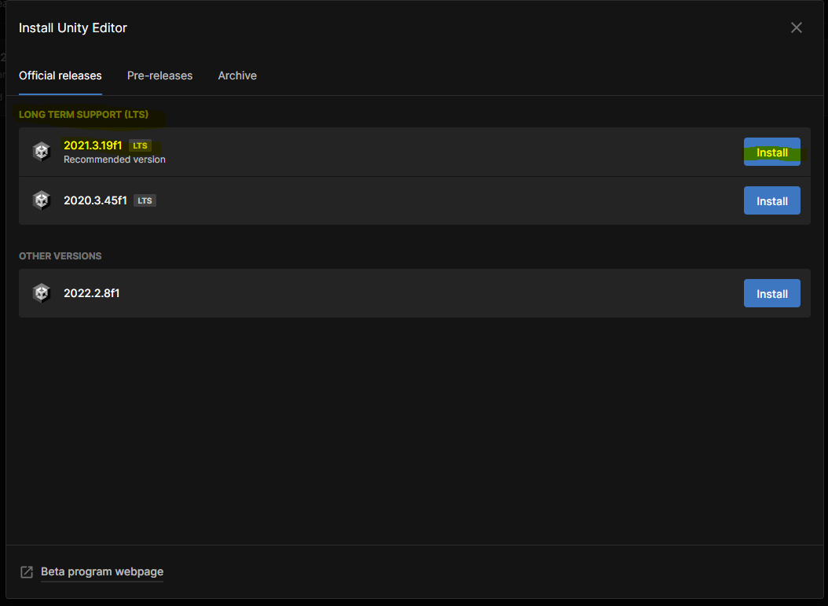

Στο νέο παράθυρο που θα ανοίξει μετά από αυτό δεν χρειάζεται να επιλέξετε κάτι από την λίστα. Πατάτε μόνο το “Install” κάτω δεξιά για να ξεκινήσει η εγκατάσταση.

Εικόνα που περιέχει κείμενο, στιγμιότυπο οθόνης, οθόνη, μαύρο

Περιγραφή που δημιουργήθηκε αυτόματα

Ακολουθείτε τυχόν οδηγίες μέχρι να ολοκληρωθεί η εγκατάσταση.

**Miro**

Το Miro θα χρησιμοποιηθεί στο πλαίσιο του masterclass για τη διαδικασία μεταφοράς ενός διαδραστικού σεναρίου παιχνιδιού σε διαγραμματική μορφή.

Αν επιθυμείτε να το χρησιμοποιήσετε μπορείτε να δημιουργήσετε έναν λογαριασμό στον παρακάτω σύνδεσμο

<https://miro.com/login/>

**Πηγές Assets**

Σε περίπτωση που το επιθυμείτε μπορείτε να δημιουργήσετε λογαριασμούς στα παρακάτω προκειμένου να κατεβάσετε assets για το project σας.

3D assets

<https://www.cgtrader.com/>

<https://free3d.com/>

<https://www.turbosquid.com/Search/3D-Models/free>

2D Assets

<https://www.freepik.com/>

<https://pngtree.com/>

Χαρακτήρες

<https://www.mixamo.com/#/>

Ήχοι

<https://freesound.org/>

<https://pixabay.com/sound-effects/search/game/>